23.04.2020r.
Temat: Co to jest las?
- Co to jest las? – burza mózgów. Dziecko dzieli się swoimi wiadomościami. Jak wygląda las? Z jakim kolorem się kojarzy? Jak pachnie las? Jakie dźwięki można w lesie usłyszeć? Spróbuj je naśladować. Czy lasy są nam potrzebne? Dlaczego? Czy tylko potrzebne są ludziom? Jakie zwierzęta żyją w lesie? Rozbudzanie zainteresowań przyrodniczych.
Rozmowa na temat tego, jak należy zachowywać się w lesie. Czego nie wolno robić
w lesie? Dlaczego nie można krzyczeć? Dlaczego nie wolno palić ognisk? R. prezentuje dziecku zdjęcia ze znakami informującymi o zakazie zaśmiecania lasu, wjeżdżania do niego samochodem i rozpalania ogniska. Co możemy w lesie robić? Dzieci wymieniają swoje propozycje.

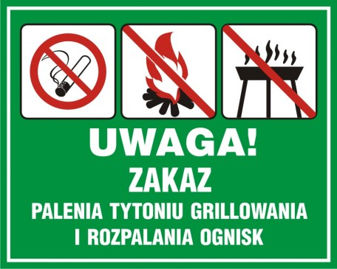

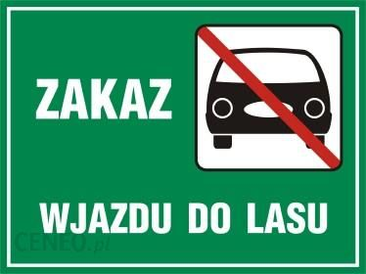

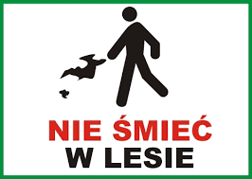
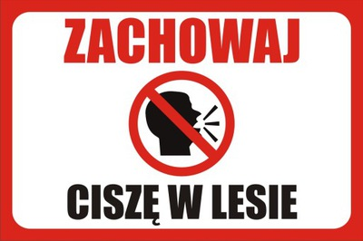

Wiosenne drzewo- praca plastyczna- dziecko maluje farbami drzewo na brązowo, a następnie po wyschnięciu za pomocą patyczków kosmetycznych ozdabia drzewo, robi stempelki. Macza patyczkami w wybranej farbie np. zielonej, różowej, czerwonej, żółtej tworząc wiosenne drzewo.

